
MINISTÉRIO DA EDUCAÇÃO
SECRETARIA DE EDUCAÇÃO PROFISSIONAL E TECNOLÓGICA
INSTITUTO FEDERAL DE EDUCAÇÃO, CIÊNCIA E TECNOLOGIA DO SUL DE MINAS GERAIS
CIÊNCIA DA COMPUTAÇÃO

Projeto de Trabalho de Conclusão de Curso

(TÍTULO DO PROJETO)

< Grande área, área e subárea de conhecimento>

<Data>

Muzambinho – MG

INFORMAÇÕES GERAIS

Título do projeto:

Orientador(a) - Nome:

E-mail:
Endereço no Lattes:

Discente - Nome:
E-mail:
Endereço no Lattes:

Membros do projeto:
Nome | Titulação  máxima | Instituição  Pertencente | Função | E-mail

Local de Execução: IFSULDEMINAS – Campus Muzambinho.

Período de Execução:

Início: Fevereiro/2019

Término: Dezembro/2019

1. ANTECEDENTES, CARACTERIZAÇÃO DO PROBLEMA E JUSTIFICATIVA
QUAL A CONTEXTUALIZAÇÃO ENVOLVIDA? QUAL É A PROBLEMATIZAÇÃO?
POR QUE ESTA PESQUISA É IMPORTANTE? POR QUE FAZER? POR QUE FAZER? PARA QUE FAZER? QUAIS AS QUESTÕES A SEREM RESOLVIDAS?
Descrever objetivamente, com o apoio da literatura, os antecedentes e a contextualização que ajuda o leitor a compreender a problemática envolvida com o trabalho proposto. Depois, o problema focalizado, sua relevância no contexto da área inserida e sua importância específica para o avanço do conhecimento. Demonstrar a relevância do estudo em questão. Que contribuições a pesquisa trará para a compreensão, a intervenção ou a solução do problema.

2. REFERENCIAL TEÓRICO
O QUE FOI ESCRITO SOBRE O TEMA?
É o embasamento teórico da sua pesquisa, que vai fundamentar. Organizar um capítulo em que você vai descrever o que já foi feito na área específica da pesquisa. Pode conter subcapítulos.

2.1. Trabalhos Relacionados
2.1.1. Exemplo 1
Texto
2.1.2. Exemplo 2
Texto

3. OBJETIVOS
O QUE PRETENDO DESENVOLVER?
Deve esclarecer o que se pretende atingir com a realização do trabalho de pesquisa, com a implementação do projeto. Deve ser explicitado por verbos no infinitivo: determinar, estabelecer, estudar, analisar, comparar, introduzir, elucidar, explicar, contrastar, discutir, demonstrar, dentre outros.
Explicitar os objetivos e metas do projeto, definindo o projeto final a ser obtido.

3.1. Objetivo Geral
Corresponde à finalidade maior que a pesquisa quer atingir. Deve expressar o que se quer alcançar ao final do projeto.

3.2. Objetivos Específicos
Corresponde às ações que se propõem a executar dentro de um determinado período de tempo. Apresentam caráter mais concreto. Têm função intermediária e instrumental, indicando o caminho para se atingir o objetivo geral.
- Objetivo 1;
- Objetivo 2;
- Objetivo n.

4. METODOLOGIA E ESTRATÉGIA DE AÇÃO
COMO VOU FAZER MEU TRABALHO? COMO OS OBJETIVOS SERÃO ALCANÇADOS?
Explicar detalhadamente como o trabalho será desenvolvido, etapa por etapa, e quem participará de sua pesquisa. Explicação sobre os procedimentos técnicos, as técnicas que serão utilizadas e como os dados serão tabulados e analisados.

4.1. Desenvolvimento Prévio

5. RESULTADOS E IMPACTOS ESPERADOS
Descrever os resultados e/ou produtos esperados. Estimar a repercussão e/ou impactos socioeconômicos, técnico-científicos ou ambientais dos resultados esperados na solução do problema focalizado.

5.1. Resultados Alcançados

6. CRONOGRAMA
QUANDO SERÁ DESENVOLVIDO CADA ETAPA DA PESQUISA?
Descrição das etapas da pesquisa, relacionadas ao tempo utilizado para a realização de cada uma.

Atividade | 2019
Atividade | Jan | Fev | Mar | Abr | Mai | Jun | Jul | Ago | Set | Out | Nov | Dez
Atividade A
Atividade B
Atividade C
...

Exemplos de cronograma:
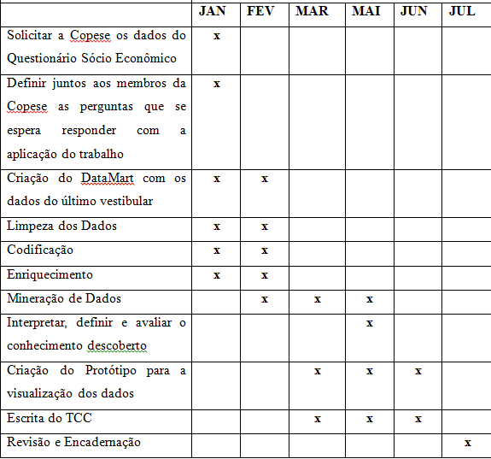

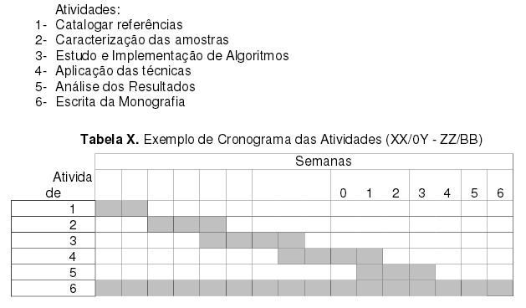
7. ORÇAMENTO FINANCEIRO
O QUE IREI GASTAR?
Explicite quais recursos materiais e financeiros estão disponíveis ou serão necessários para a realização do trabalho.
Citar a fonte financiadora caso não sejam utilizados recursos do IFSULDEMINAS. Exemplo: CEMIG, IBM, Recursos Próprios.

Item | Descrição detalhada | Quantidade | Valor unitário (R$) | Valor total (R$)
Materiais de consumo
1
2
...
Total de material de consumo (R$)
Material permanente
1
2
...
Total de material permanente (R$)
Valor total requisitado no projeto (R$)

Caso haja necessidade de viagens, a estimativa de passagens, combustível e pedágio devem ser incluídas nesta Seção.

8. DISSEMINAÇÃO DOS RESULTADOS
Detalhe os eventos científicos e revistas onde este trabalho em desenvolvimento pode ser submetido, avaliado por pares e publicado.

9. REFERÊNCIAS BIBLIOGRÁFICAS
ONDE PESQUISEI?
Item obrigatório. É o que dará validade aos conceitos e teorias utilizadas. Citar fontes utilizadas no desenvolvimento do trabalho de acordo com as normas da ABNT.

Muzambinho, XX de XXXX de 2018.

